SUGGESTIONS D’EXERCICES

Observation d’un moment de jeu extérieur avec un bâton de pluie
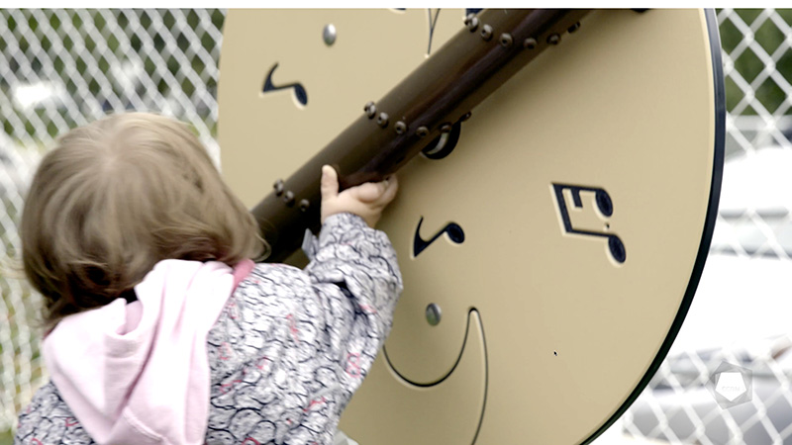
Vidéo : Bâton de pluie dans la cour

Objectifs
- Favoriser le développement holistique de l’enfant.
- Observer le développement et le comportement de l’enfant.
- Organiser l’environnement éducatif.
- Harmoniser les pratiques éducatives avec la langue et la culture d’appartenance.

Déroulement
Durée approximative : 2 h

ÉTAPE 1
- Visionner l’extrait vidéo en grand groupe ou individuellement.
ÉTAPE 2
- En équipe de deux ou trois, déterminer les liens entre l’aménagement de l’environnement éducatif extérieur et la culture d’appartenance.
ÉTAPE 3
- Lire le court texte suivant sur le bâton de pluie :
Dans la vidéo, lorsque les enfants inclinent le bâton de pluie, nous entendons bien un crépitement qui rappelle le bruit de la pluie. Le bâton de pluie est un instrument de percussion traditionnel. Il peut aussi être utilisé comme bâton de parole servant à réguler la parole au sein d’un groupe. Il fascine les enfants par le son particulier qu’il émet. Il peut aussi être utilisé comme instrument d’éveil musical du poupon.
- Faire une recherche sur l’origine et le rôle du bâton de pluie.
- Parler de la signification personnelle du bâton de pluie. Comparer les différentes significations de cet instrument d’une communauté ou d’un peuple à l’autre.
ÉTAPE 4
- Visionner de nouveau l’extrait, en grand groupe ou individuellement, et répondre aux questions d’approfondissement suivantes :
- En quoi le bâton de pluie est-il nécessaire dans l’aménagement extérieur de la cour?
- Comment le bâton de pluie peut-il être réinvesti à l’intérieur?
- En équipe de deux ou trois, répondre à la question suivante :
- Comment la transmission de la culture d’appartenance influence-t-elle différentes sphères du développement?
ÉTAPE 5
- Pour conclure l’activité en grand groupe, poser les questions supplémentaires suivantes :
- Que retenez-vous de cet atelier?
- Qu’est-ce qui vous surprend dans cet extrait?
- Que pensez-vous de l’aménagement de cette partie de la cour extérieure?

